**Preparación académica**

**Habilidades**

**Experiencia laboral**

Alejandro Román Franco

Calle 326 No.8301 entre 83 y 85 Rpto. Lozano, Matanzas, Cuba

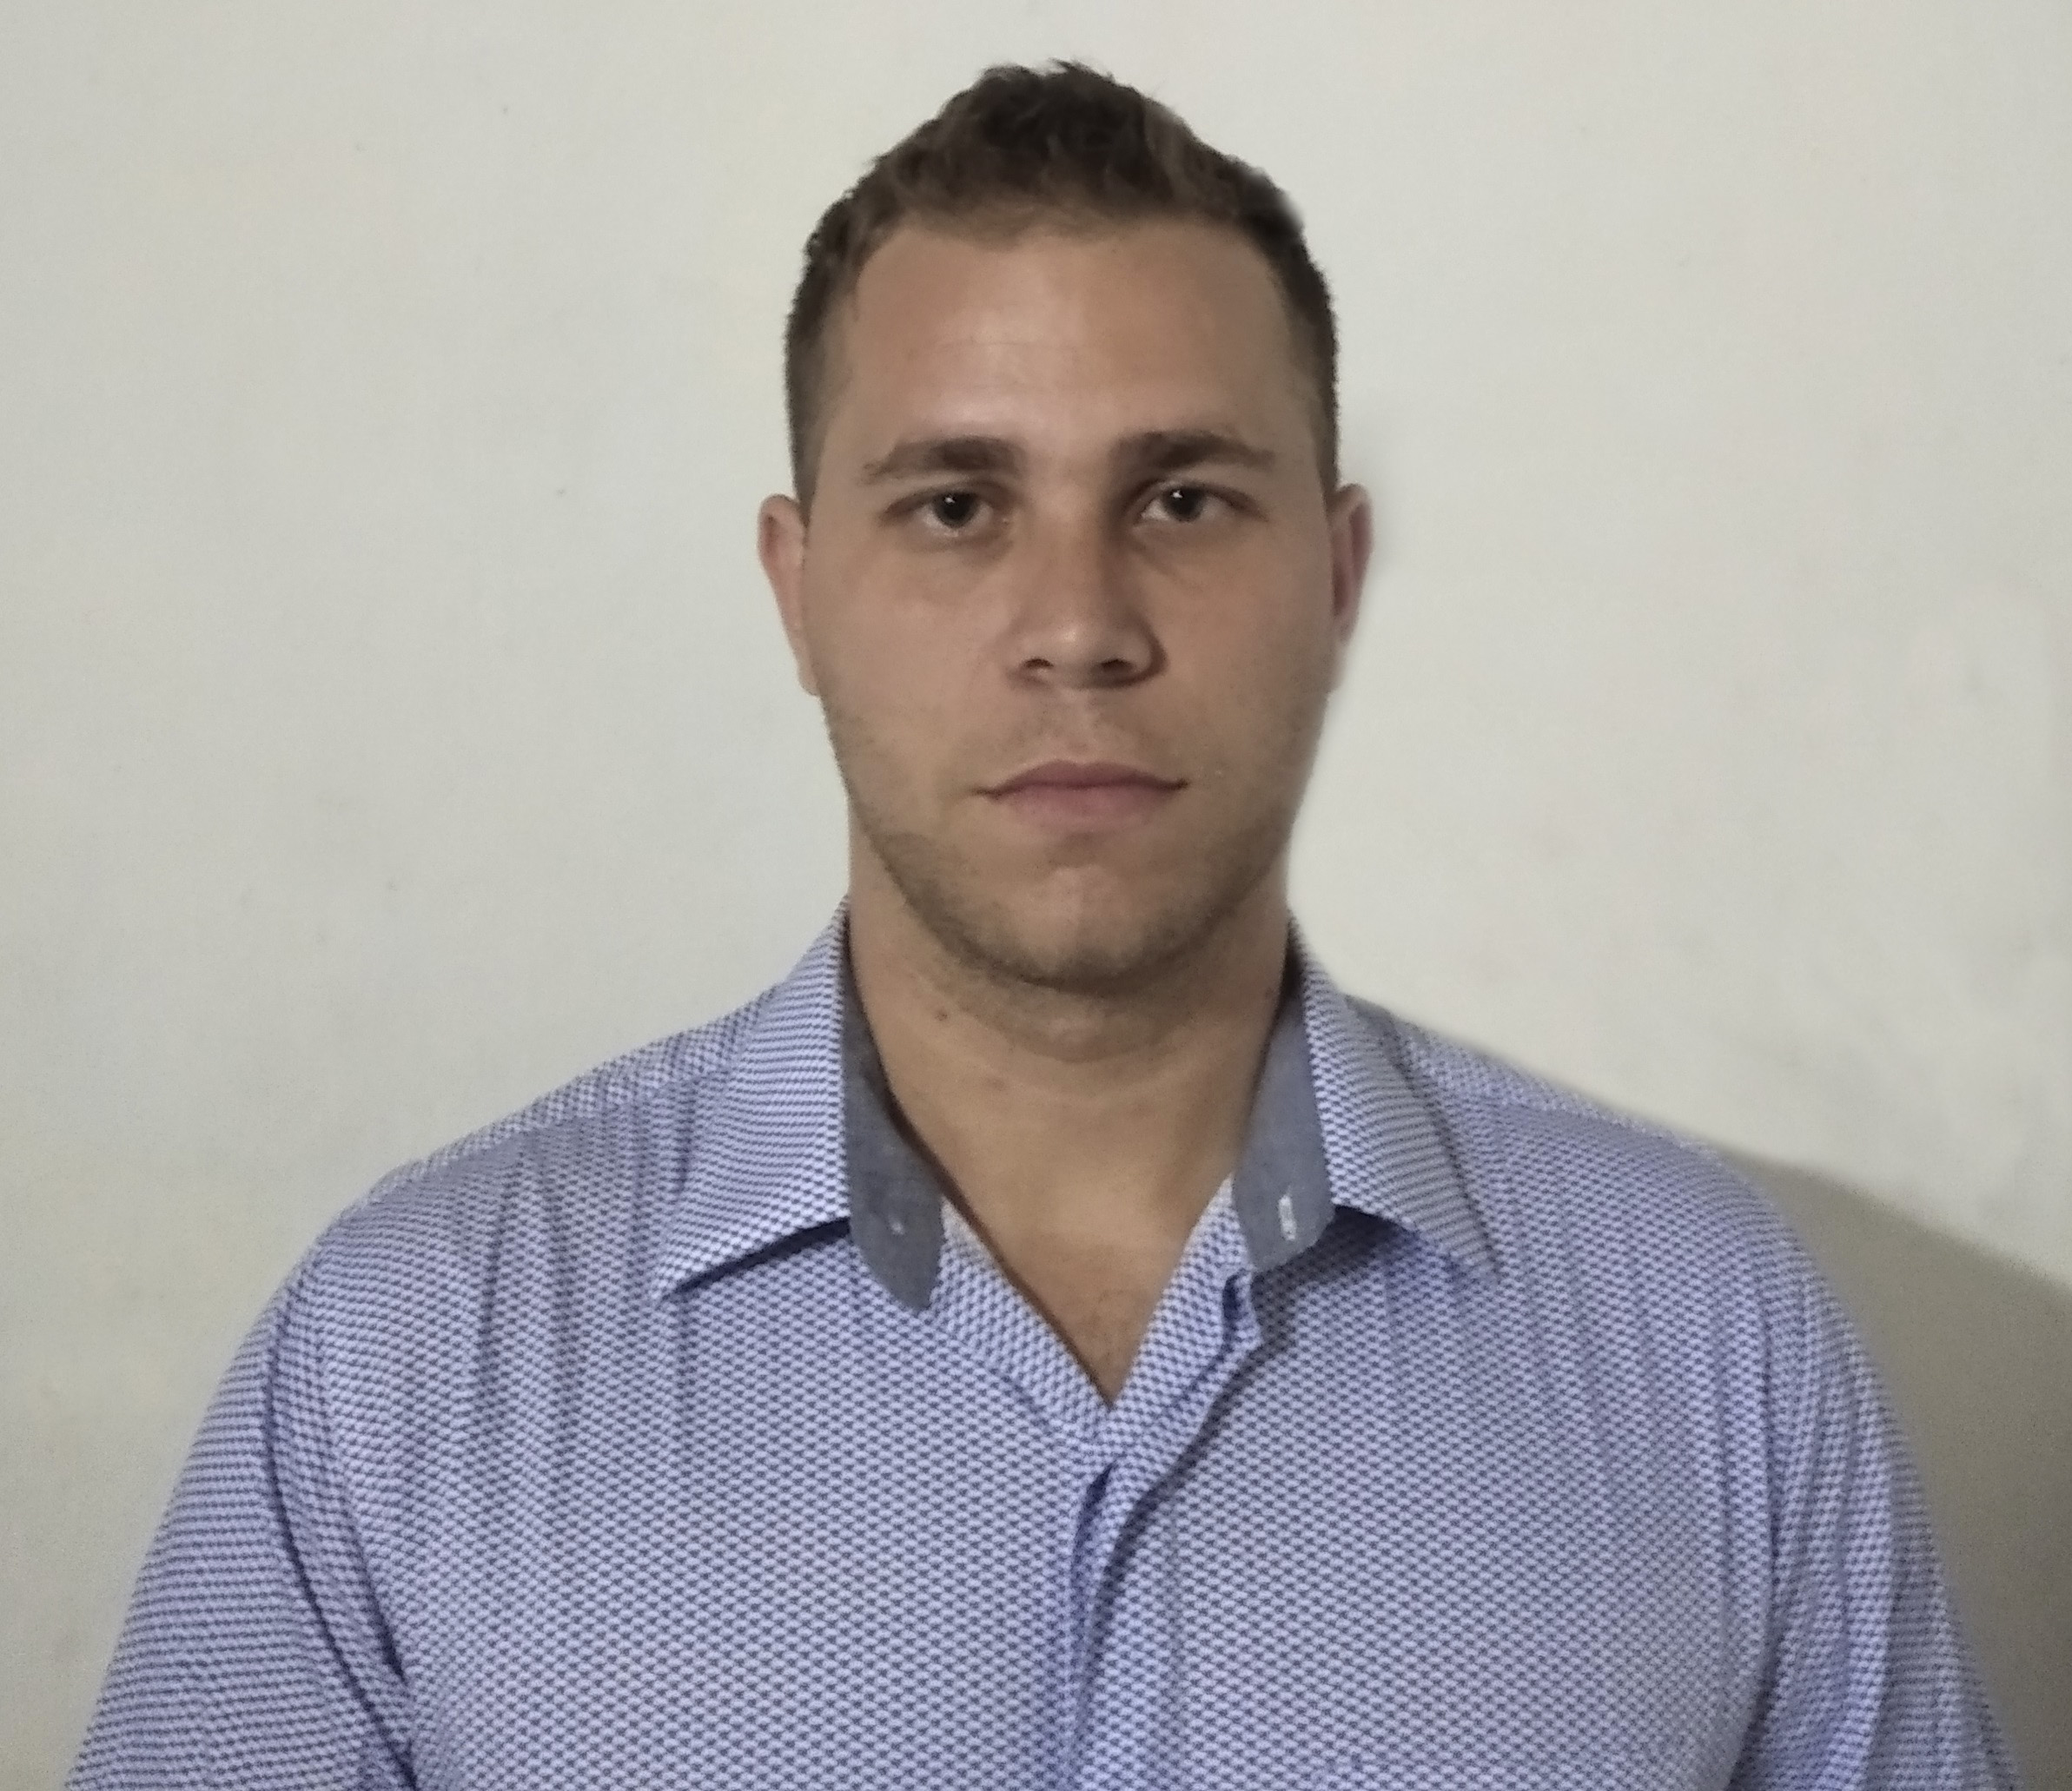

59043934

alejoroman0605@gmail.com

**Estudiante Ingeniería en Informática, 2016-Actualidad**

Universidad de Matanzas – Matanzas, Cuba

* Asp.net MVC, Net Core
* C#
* Vue
* CSS
* HTML
* LINQ
* Git

**May 2019 – Actualidad**

Central Termoeléctrica Antonio Guiteras, Grupo Informático

**Cargo:** Especialista Principal

**Área de experiencia:** Desarrollo Web, Instalación y mantenimiento de equipos de cómputo, Instalación de redes. Soporte técnico

**Tecnologías:** ASP.Net MVC, Entity Framework, LINQ, SQL, Git.

**Ene 2017 - May 2019**

Central Termoeléctrica Antonio Guiteras, Grupo Informático

**Cargo:** Técnico Informático

**Responsabilidades:** Instalación y mantenimiento de equipos de cómputo, Instalación de redes. Soporte técnico

**Idiomas**

**Español**: Nativo

**Inglés**: Medio